LAB 34: ETHERCHANNEL PAGP
1. Kiến thức trọng tâm
1.1. EtherChannel PAgP
PAgP (Port Aggregation Protocol) cho phép gộp nhiều đường vật lý giữa hai switch thành một Port-channel logic. Trong bài lab sử dụng PAgP để tạo EtherChannel.
1.2. Desirable và Auto
Desirable chủ động gửi yêu cầu thương lượng PAgP. Auto chờ phía bên kia khởi tạo. Cặp desirable–auto có thể hình thành EtherChannel; auto–auto không chủ động khởi tạo nên không hình thành bundle.
1.3. Port-channel
Sau khi các member port được bundle, chúng được đại diện bởi Port-channel2. Nếu sử dụng VLAN/trunk, cấu hình trunk được đặt trên Port-channel để cấu hình logic nhất quán.
1.4. Điều kiện để bundle
Các member port ở hai đầu cần có cấu hình phù hợp. Trong bài này, Fa0/2 và Fa0/3 được dùng làm hai member links và được cấu hình cùng kiểu để PAgP có thể thương lượng.
2. Mô hình và địa chỉ IP
Thiết bị | Interface | Địa chỉ IP | Vai trò
PC0 | Fa0 | 192.168.10.10/24 | Host bên trái
PC1 | Fa0 | 192.168.10.20/24 | Host bên phải
Switch1 | Fa0/1 | — | Nối PC0
Switch1 | Fa0/2-3 | — | 2 member links PAgP
Switch2 | Fa0/1 | — | Nối PC1
Switch2 | Fa0/2-3 | — | 2 member links PAgP
Mạng LAN: 192.168.10.0/24.
PC0: 192.168.10.10/24.
PC1: 192.168.10.20/24.
Default Gateway: không cần cấu hình vì hai PC cùng subnet và bài lab tập trung vào EtherChannel Layer 2.
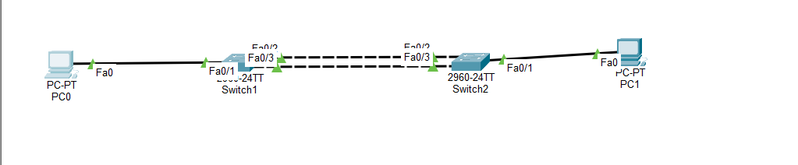
Lưu ý theo topology:
Fa0/1 ở mỗi switch nối với PC. Hai đường Fa0/2 và Fa0/3 nối Switch1 với Switch2 và được dùng làm member links của EtherChannel Group 2.

3. Các bước thực hiện
Bước 1. Cấu hình VLAN 10
Thực hiện trên Switch1:
enable
configure terminal
vlan 10
name VLAN10
exit
Thực hiện tương tự trên Switch2:
enable
configure terminal
vlan 10
name VLAN10
exit
Bước 2. Cấu hình cổng nối PC vào VLAN 10
Trên Switch1, Fa0/1 nối PC0:
interface fa0/1
switchport mode access
switchport access vlan 10
exit
Trên Switch2, Fa0/1 nối PC1:
interface fa0/1
switchport mode access
switchport access vlan 10
exit
Bước 3. Cấu hình PAgP trên Switch1 – mode desirable
Hai cổng Fa0/2 và Fa0/3 được cấu hình trunk và tham gia channel-group 2 ở mode desirable:
interface range fa0/2-3
switchport mode trunk
channel-group 2 mode desirable
exit
Bước 4. Cấu hình PAgP trên Switch2 – mode auto
Hai cổng Fa0/2 và Fa0/3 được cấu hình trunk và tham gia channel-group 2 ở mode auto:
interface range fa0/2-3
switchport mode trunk
channel-group 2 mode auto
exit
Bước 5. Cấu hình Port-channel2
Trên cả Switch1 và Switch2:
interface port-channel 2
switchport mode trunk
exit
Bước 6. Cấu hình IP cho PC0
PC0 → Desktop → IP Configuration:
IP Address: 192.168.10.10
Subnet Mask: 255.255.255.0
Default Gateway: để trống
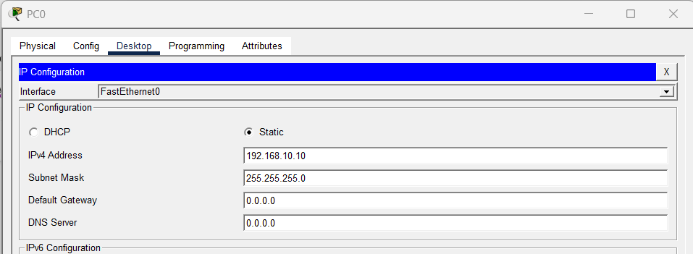
Bước 7. Cấu hình IP cho PC1
PC1 → Desktop → IP Configuration:
IP Address: 192.168.10.20
Subnet Mask: 255.255.255.0
Default Gateway: để trống
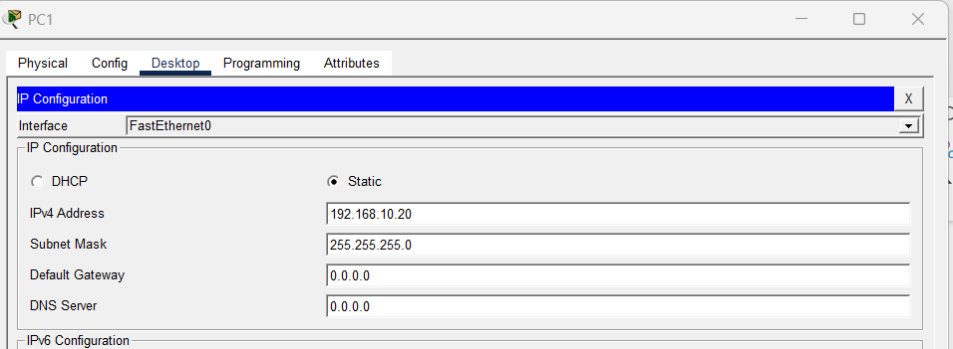
4. Kiểm tra PAgP và EtherChannel
4.1. Kiểm tra EtherChannel trên Switch1
show etherchannel summary
Kiểm tra Group 2 và Port-channel2. Các member port được bundle phải hiển thị trạng thái P (bundled in port-channel).
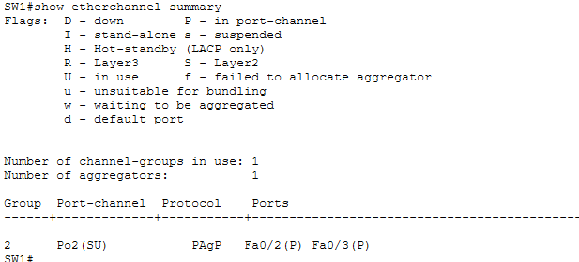
4.2. Kiểm tra EtherChannel trên Switch2
show etherchannel summary
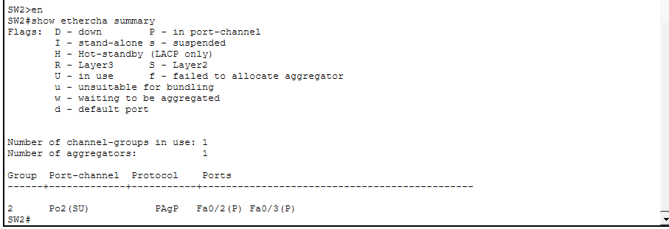
4.3. Kiểm tra PAgP neighbor
show pagp neighbor
Lệnh này dùng để xem thông tin thiết bị/port lân cận đang tham gia thương lượng PAgP.
4.4. Kiểm tra Port-channel2
show interfaces port-channel 2
Kiểm tra trạng thái và thông tin hoạt động của Port-channel2.
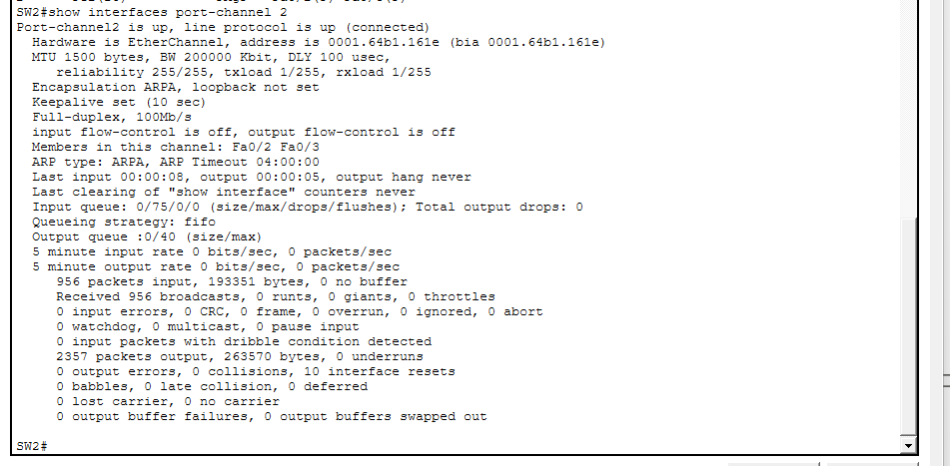
4.5. Kiểm tra trunk
show interfaces trunk
Kiểm tra Port-channel2 và các đường trunk giữa hai switch.
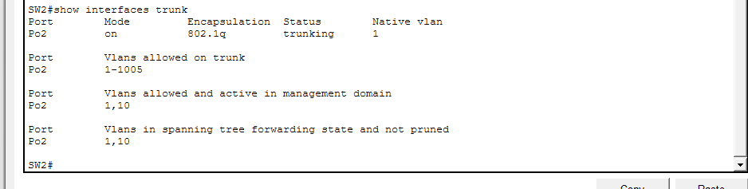
5. Kiểm tra kết nối giữa PC
5.1. Kiểm tra IP trên PC0
ipconfig
5.2. Kiểm tra IP trên PC1
ipconfig
5.3. Ping PC1 từ PC0
ping 192.168.10.20
Ping thành công chứng tỏ VLAN 10 và EtherChannel đang chuyển được traffic giữa hai PC.
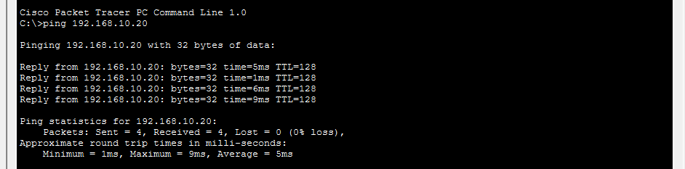

5.4. Ping PC0 từ PC1
ping 192.168.10.10
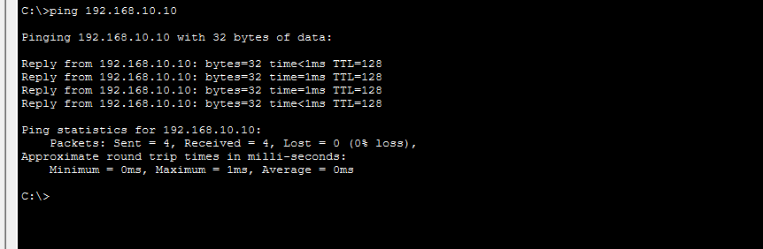
6. Thử cấu hình auto–auto
Để quan sát trường hợp PAgP không hình thành EtherChannel, có thể đổi cả hai đầu sang mode auto. Thực hiện trên Switch1:
configure terminal
interface range fa0/2-3
channel-group 2 mode auto
end
Trên Switch2 cũng đặt auto:
configure terminal
interface range fa0/2-3
channel-group 2 mode auto
end
Kiểm tra:
show etherchannel summary
Với auto–auto, cả hai phía đều ở chế độ chờ nên PAgP không chủ động khởi tạo thương lượng; EtherChannel không hình thành theo mô hình này.
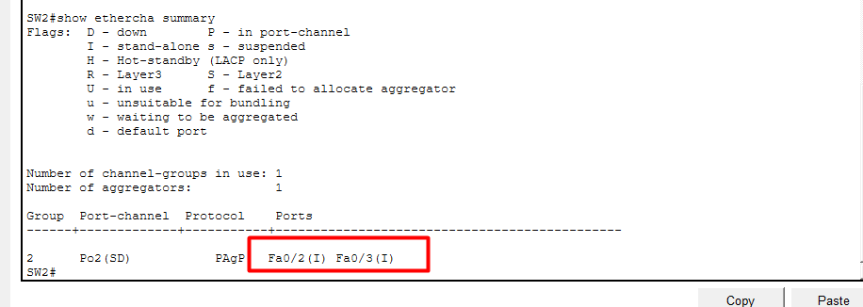
Khôi phục desirable–auto:
Switch1:
configure terminal
interface range fa0/2-3
channel-group 2 mode desirable
end
Switch2:
configure terminal
interface range fa0/2-3
channel-group 2 mode auto
end
Kiểm tra lại:
show etherchannel summary
show pagp neighbor
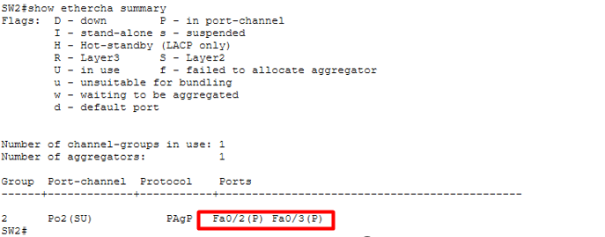
7. Kết quả
- Hai switch được kết nối bằng hai member links Fa0/2 và Fa0/3.
- PAgP được cấu hình với Switch1 mode desirable và Switch2 mode auto.
- Hai member links được gộp thành EtherChannel Group 2.
- Port-channel2 được cấu hình trunk.
- PC0 sử dụng IP 192.168.10.10/24.
- PC1 sử dụng IP 192.168.10.20/24.
- show etherchannel summary hiển thị member ports ở trạng thái P khi bundle thành công.
- show pagp neighbor cho phép kiểm tra thông tin PAgP neighbor.
- Cấu hình auto–auto không hình thành EtherChannel.
- Sau khi khôi phục desirable–auto, EtherChannel được hình thành lại và PC0/PC1 ping được nhau.
Kết luận
Bài lab đã triển khai EtherChannel bằng PAgP giữa Switch1 và Switch2. Hai đường Fa0/2 và Fa0/3 được gộp thành Port-channel2, với Switch1 chạy desirable và Switch2 chạy auto. Qua thử nghiệm auto–auto có thể thấy PAgP không hình thành bundle khi cả hai phía đều chỉ chờ thương lượng. Sau khi khôi phục desirable–auto, EtherChannel hoạt động và duy trì kết nối giữa PC0 và PC1.

